团队名称 团队编号
2014水下机器人大赛
探索广袤湖泊
探索队安全检查表
团队必须携带此表格，栓绳，机器人，水上控制设备和其他用在装配和操作水下机器人等物品。这些都是安全检查的一部分。另外，下面的表格必须在检查过程中提供给安全检查员。
1.0文档部分
电气图纸和配电图
技术报告
在电气图纸中展示的主要的保险丝
所用的气压和液压结构
见4.0
是否用激光（如果用，详情请见激光安全表）
2.0物理检查部分
所有和机器人连接的器件都是安全的并且不会脱落
危险器件是可知的并且提供保护
螺旋桨被包围在机器人框架内侧或者被覆盖，以免它们和机器人外部的元件相接触
机器人设计中不允许有尖锐的边缘或者成分，这样会导致水池的损坏
3.0电气部分
单连接电源
四分之一的环状终端和电源相连接，不允许用叉状的终端
40 安培单一内联保险丝或断路器在30厘米的附着点
机器人之前不得有电压转换器
不允许有暴露的铜和裸露的电线
不允许有暴露在外的电机
所有的布线必须安全地固定好，妥善密封*
栓绳在地面控制点和在机器人上必须保护好
任何用栓绳拼接处必须妥善密封*
地面控制：所有的线和设备必须保护好
地面控制：所有装电线的控制元件必须装在控制箱内
*妥善密封的意思是电线不可以和水相接触，只用胶带密封会让它在水中导电
最小连接处必须焊接起来，然后用硅密封胶封起来，最后用胶带封住。自硫化的硅胶带比热塑性塑料胶带更好。不允许用凸状对凸状接头
4.0气压和液压部分（如果使用的话）
通过气压、液压测试
是否展示气压和液压图表
是否提供了气压或者液压组件的文档
液压机液体材料安全性数据表（如果用的话）
液体是和可降解的食品级规范兼容，如果用水的话可以不用提供材料安全性数据表
所有的压力线最小的压力率是100psi（气压）或者300psi（液压），标记在线上或者用规格说明
保证压力源的连接处是安全的
液压被控制在最大40psi，气压最大150psi
压力率或者规格的证明必须被标记在压力容器上
压力容器需要有目前的检验标签
可以在水池的甲板上保护好压力容器
提供团队制造的蓄压气的测试结果
不允许有液压液体泄漏
气压利用压缩空气或者惰性气体

下面是一块不能通过检查的控制板
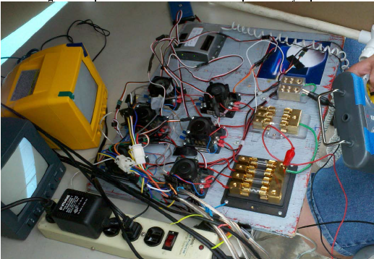
- 电源没有装保险丝
- 电线松动了，移动控制板的时候没有办法保证电线的安全性
- 夹子和电源相连接了
- 电气终端暴露在保险丝盒和H桥上了
以上任何一项都会使你不能通过安全检查
所需要的改正
- 从电源引到控制箱的有内联保险丝的电源线
- 电源线和控制箱相连接，提供足够的拉力释放
- 电源线需要有合适的香蕉引线终端（ranger组）和终端孔（explorer组）
- 所有的元件必须装在控制箱里，避免意外接触
- 所有的电线拿出或者放进盒子都需要通过连接头来提供一个终端和拉力释放

激光安全检查表
团队必须把这张表格附在上面那张总表上
1.0文档部分
激光说明表
展示激光驱动的电气原理图
2.0物理部分
在岸上的控制器部分有激光控制开关
通过岸上MATE提供的电源给激光供电
在机器人里面不允许有给激光供电的设备
可见激光在630-680nm（红色）或者接近532nm（绿色）
红色激光：5mw或者更少
绿色激光：1.5mw或者更少
激光电压小于等于激光的额定电压
EXPLORER组：展示激光说明的通知表需要在资格赛2周前交到MATE中心
出水时需要有激光的遮蔽物或者光线停止的连接物在30cm激光内
外壳要刷成哑黑色
激光不能被聚焦或者和准直光束偏离
在安全检查时所有队员需要有防护眼镜
结果：
如果有问题，记录下主要的问题所在并扣去相应分数

